輔仁大學107年高教深耕計畫
【程式設計融入課程補助計畫】授課成效報告
基本資料
開課學院 | 外語學院 | 開課系所 | 法文
學年度/學期 | 107學年度 / 第 1學期 | 學制別 | 大學日間部
課程名稱 | 法國政經新聞導讀 | 上課時間 | 星期五，1:40-3:30
開課單位 | 法文系 | 修課人數 | 31
授課教師 | 沈中衡 | 聯絡電話 | (手機)  (研究室分機)2582
電郵信箱 | 052654@mail.fju.edu.tw
整體教學設計
跨域特色 | 本課程將「網路聲量」研究導入課程，因為網路聲量結合人工智慧以及大數據，其實就是更大規模的「民意調查」。選舉行為（投票），傳統民意調查（電訪、問卷），加上方興未艾的「網路聲量」調查，這三項工具都是研究政治社會現象的利器。
程式語言 | Python
教學目標 | - 知識面目標 (期望學習者透過課程能習得哪些知識)：  引導學生進入 Coding, 演算法、人工智慧、大數據分析之領域，呈現此類尖端資訊技術在社會人文科學領域中的可行應用模式。  - 學科專業技能目標 (期望學習者透過課程能展現哪些學科專業技能)：  初步認識程式設計演算法 Python  - 程式設計技能目標 (期望學習者透過課程能展現那些程式設計技能)：  網路聲量調查原理  - 態度面目標 (期望學習者修習完課程後能有哪些態度轉變)：  提供學生瞭解法國社會政治氛圍的參考資訊。  思考網路「自媒體」時代的「公共輿論空間」的演化與意義。
作業設計 | - 程式設計(個人)：解答codecademy習題5題  - Python課堂實做小作業一次
評量設計 | - 總結性評量之規劃 (期中考、期末考或專題成果等)：個人期中報告一次
學習輔助  資源 | 線上資源：□Codecademy □Coursera □Code school  □其他  實體資源：□專題演講 □其他
參考與延伸學習資料

教學設計
週別 | 課程單元名稱 | 學習目標 | 教學設計重點
7 | DailyView | 認識網路聲量調查之應用現況 | 邀請DailyView「網路溫度計」（https://dailyview.tw/）行銷副理袁鈺婷前來課程進行專題演講，講題為「從網路大數據搞懂網路原生世代」
8 | Keypo | 認識網路聲量調查之應用現況，第二場次 | 邀請Keypo 大數據股份有限公司https://keypo.tw/ 技術長陳詳翰前來課程進行專題演講，講題為「大數據與AI系統的設計經驗談」
10 | Python 原理一 | 認識Python | 邀請法文系畢業生，清華大學資訊工程研究所學生許煜正透過視訊會議介紹python原理以及基礎程式碼。主要使用anaconda為使用介面。
11 | Python原理二 | 認識python | 介紹人工智慧之若干應用方向，尤其是圖像辨識與NLP Natual Language Processing. 重點為詞類分析、文本分析、情感分析。應用範例：輸入圖像，程式會自動做出詩詞。  http://ictclas.nlpir.org/nlpir/html/jianjie-0.html
12 | Python 原理三 | 認識python | 課堂小作業：利用教師預先寫好的code模組測量字詞的「距離」與邏輯關係。
14 | OpView | 認識網路聲量調查之應用現況，第三場次。 | 邀請OpView意藍資訊公司https://www.opview.com.tw/ 策略行銷部 郭柏麟前來課堂進行專題演講，講題為「外語及coding：沒關係就是有關係！」

課堂活動剪影 (至少2張)
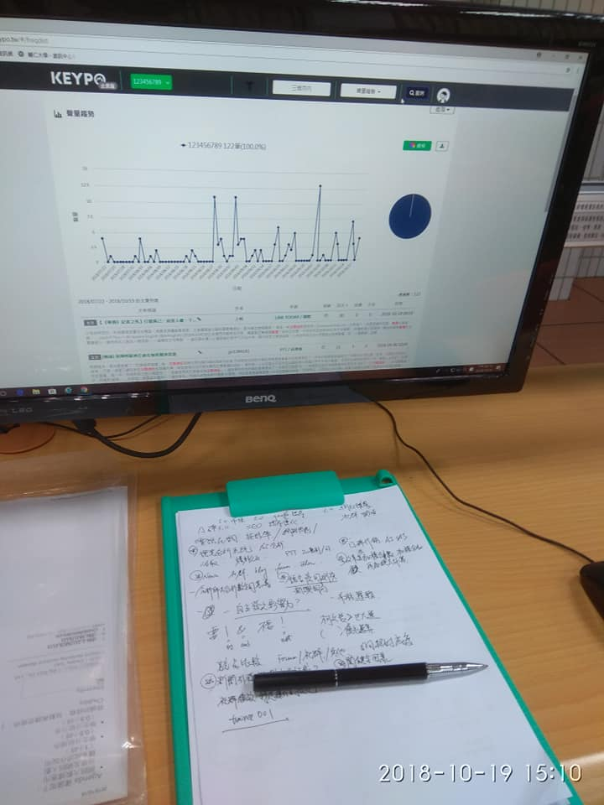

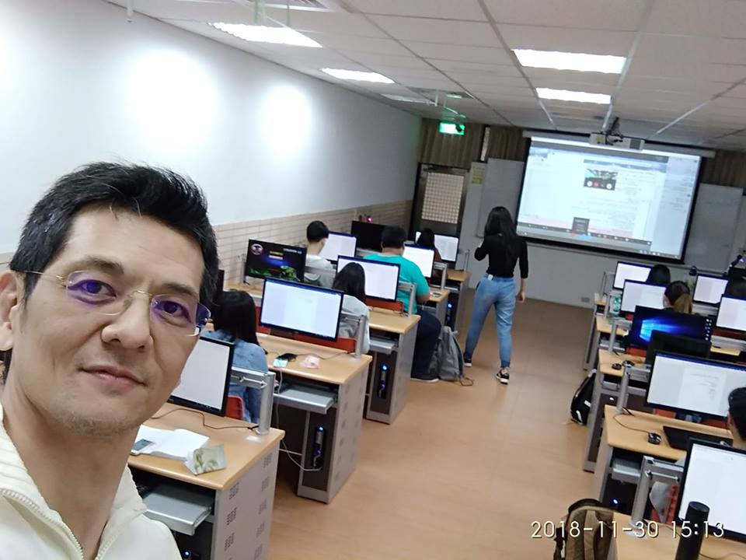

授課心得感想
請授課教師根據此次程式設計融入課程學習活動之規劃與實施，作成效自評與歷程觀察摘要，並回饋反思與心得，以期作為個人與同儕未來改善與精進教學之參考依據…
本次課程計畫申請倉促，106學年度結束時提出申請，暑假期間獲知得到補助，107學年度9月開學就必須立即實施，籌備時間非常緊縮，因此在課程規劃上面臨極大的挑戰。
本課程模組總共實施6週，三週為業界人士專題演講，三週為python學習時段。由於都是邀請校外人士擔任講員，考慮到講題時間確認不易，因此將coding課程模組安排在學期中段實施。從暑假中間一直到9月開學，都持續進行講座的聯繫。有的聯繫對象音訊全無（例如IBM，Taiwan AI Lab），本人就必須開發新的聯繫對象。
學期一開始，本課程仍然照往常之課程結構進行，講授法國現代政治。學期進行到中段，就開始coding課程模組，先請業界人士前來介紹其公司的產品服務，也介紹「網路聲量」調查方法的基本原理。兩週講座之後，由本系畢業生，目前就讀於清華大學資訊工程研究所的許同學來負責教授python。三週的python課程結束後，由於講師個人時間的緣故，最後又安插一場業界講座。整個coding課程模組結束後，本課程又回到往常的課程結構，講授法國政治。
這樣的課程規劃實施之後，產生了幾個問題。
第一個問題，也是最根本的問題，學生看不出來本課程跟coding之間的關連性。「網路聲量」調查說穿了就是利用人工智慧結合大數據來進行民意調查。本課程往常的課程內容主軸是在講述法國現代政治，新聞媒體閱讀只是穿插輔助，雖然說民意調查的確是掌握社會輿論脈動的一個方法，但是並非本課程的主軸。勉強把課程內容切出三分之一（六節課）來進行coding課程模組，時數份量不算輕，但是一方面把課程架構原有的鋪陳邏輯切斷，一方面又無法妥善連結coding與原有架構的關連性，因此不少學生反應coding課程模組的成效不彰，這是規劃的缺失。校方設計本計畫的美意在於教師可以彈性決定coding課程模組的時間長度，但是六週的最低時數門檻在真正落實的時候不見得能夠發揮預期效果。六週的課程說長不夠長，但說短也其實也太長，如果coding跟原先課程的融合度不夠高，勉強實施下去，任何授課時數都不見得很恰當。
第二個問題，外語學院學生的數理邏輯本來就不強，coding課程模組對絕大多數同學而言，就是囫圇吞棗的強迫填鴨，只有極少數同學能夠跟上學習腳步。如果沒有讓同學寫幾行程式碼，課程變成隔靴搔癢；真正讓同學寫程式碼，課程立刻成為無間地獄。就算本課程的講員已經把程式碼寫好，同學只是找變數下去跑，過程之中還是哀鴻遍野，教學成效其實很有限。
第三個問題，程式設計會用到許多不同的介面與工具包，每個講者又有不同的使用偏好，本課程模組的講者使用anaconda，本校所有電腦教室都沒有事先安裝（資訊中心人員表示該介面效能極差），第一次上課的時候光下載安裝並設定環境anaconda就花掉一個多小時，有部分同學無法完整下載，下載完也無法完整安裝，安裝完還得設定使用參數，上課進度非常凌亂，而這個軟體安裝問題，筆者在先前的教師社群培訓班中已經遇到，如出一轍。第二次上課，筆者已經事先將要用到的軟體miniconda以及工具包、詞庫等等存在幾個USB隨身碟中讓學生存取，但是安裝與設定使用參數仍然耗掉大部分時間，同學的進度落差仍然非常大，有同學安裝完成開始操作，有同學卻還卡在參數設定，就算筆者已經事先找好熟悉coding的外系同學來擔任資訊小助手，上課時小助手仍然疲於奔命，幫每個同學解決各種各樣的安裝與設定程序問題，這樣的操作環境對於課程進行的流暢度而言是非常不利的。
筆者認為coding的確是未來商情或輿情分析的重要工具，但是在外語學院透過課程來教coding可以說是困難重重。學生的認知（與原開課程的融合程度）、開課教師本身的資訊能力、資訊類課程教育本身的限制（系統軟硬體的支援與ready流暢程度）都會影響學成效。
綜合以上數點，筆者認為本學年度的計畫實施成效相當有限，未來將參考同學的教學回饋，思考108學年度可以如何解決上述問題。

